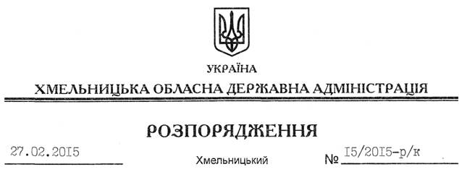

Про звільнення Ю.Косого

Відповідно до статей 6, 39 Закону України “Про місцеві державні адміністрації”, пункту 1 статті 36 Кодексу законів про працю України, Положення про управління з питань цивільного захисту населення Хмельницької обласної державної адміністрації, затвердженого розпорядженням голови обласної державної адміністрації від 14.01.2013 № 2/2013-р:
1. Звільнити 27 лютого 2015 року Косого Юрія Васильовича з посади заступника начальника управління з питань цивільного захисту населення Хмельницької обласної державної адміністрації за угодою сторін.
Підстава: заява Ю.Косого від 27.02.2015 року, лист-подання начальника управління з питань цивільного захисту населення Хмельницької обласної державної адміністрації від 27.02.2015
2. Управлінню з питань цивільного захисту населення обласної державної адміністрації провести розрахунки з Ю.Косим відповідно до вимог чинного законодавства.
3. До призначення на посаду начальника управління з питань цивільного захисту населення Хмельницької обласної державної адміністрації, обов’язки начальника вказаного управління покласти на головного бухгалтера – завідувача сектору фінансово-господарського забезпечення управління з питань цивільного захисту населення Шевчук Олену Миколаївну.

Перший заступник
голови адміністрації О.Симчишин

